Тело
1. Оранжевый брусочек пластилина разделить ножом на 5 частей — узкую полоску и 4 кубика. На фото показаны насечки в местах будущего разреза.

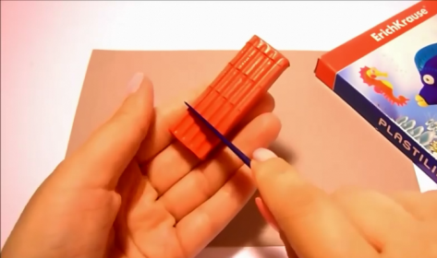

2. Из кубиков сделать три ровных шарика и один овал. Полоску раскатать в тонкую колбаску, разрезать пополам.
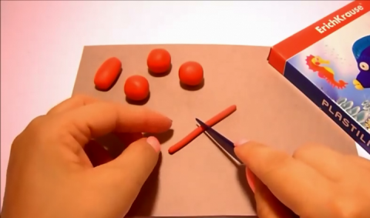
3. Один из шариков станет головой бабочки. Сначала к нему нужно присоединить глаза, изготовленные из сплющенных кружков белого и черного пластилина.
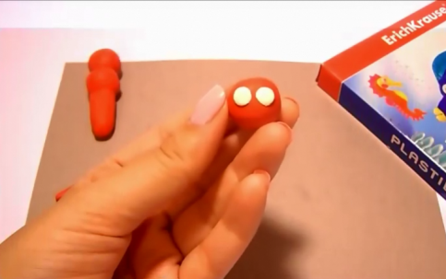

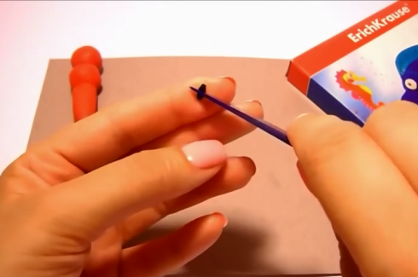

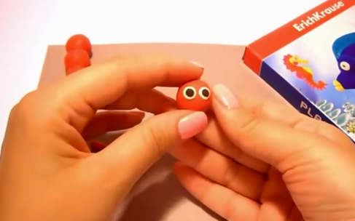

Затем аккуратно поставить на голову рожки из частей колбаски, места стыка разгладить пальцами.

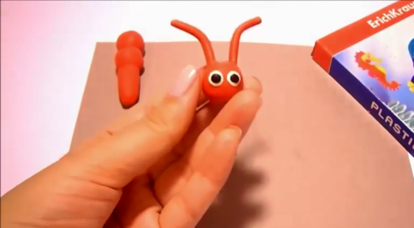

Ножом обозначить рот.

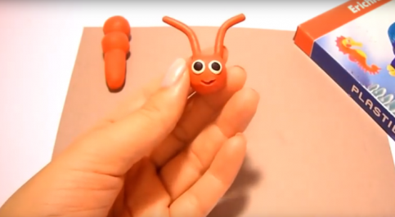

4. Соединить части тела и голову, хорошо прижимая, но не расплющивая детали. Тело должно быть состыковано плотно.
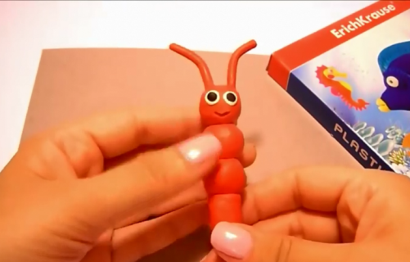

Крылья
1. Понадобиться два кусочка пластилина — синий побольше и зеленый поменьше. Оба разделить пополам.

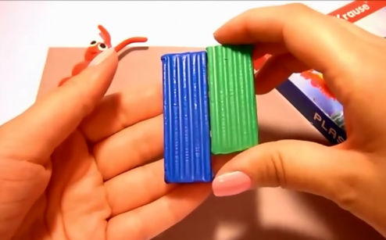

Из половинок скатать шарики, сплющить в форму капелек.

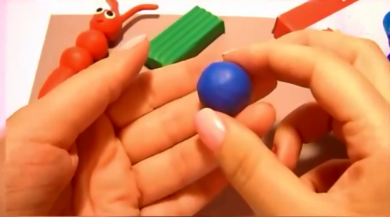

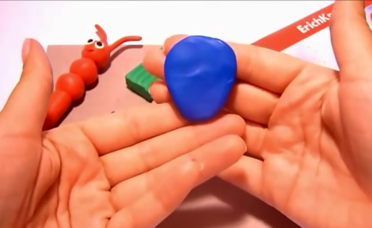

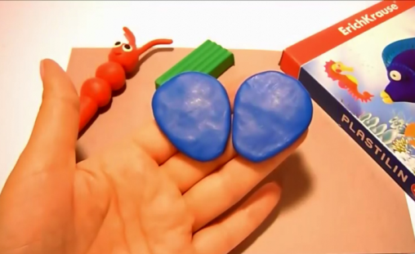

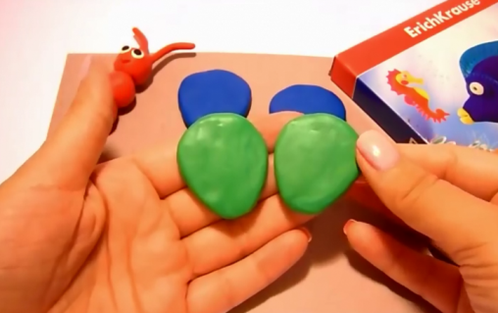

2. Соединить крылья — нижние должны быть чуть меньше верхних.
3. Из маленьких кусочков пластилина разных цветов слепить декоративные элементы — полоски, круги, капли и т. д. Симметрично украсить крылья. На фото — вариант оформления.
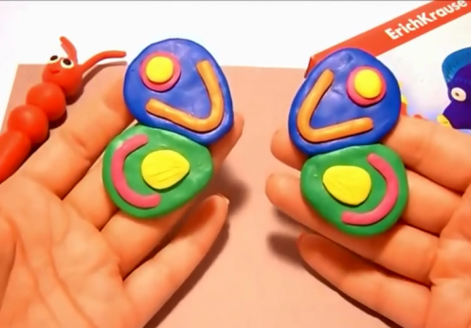

4. Присоединить крылья к туловищу. Бабочка готова!

